Protokoll für Station 3
Comic: Dreck im Versteck

Bei mehreren Teilversuchen können die Aufgaben untereinander verteilt bearbeitet werden.
TIPP:
- Finde heraus, welche Methode am besten geeignet ist, an den Schlüssel zu gelangen.
Beschrifte dazu die Abbildungen und erkläre kurz, was passiert.

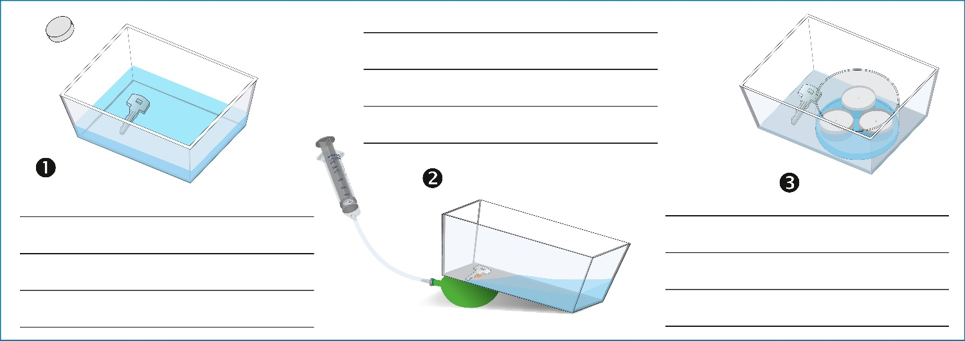
- Ergänze die folgenden Sätze nach deinen Beobachtungen.
  - Je größer der über das Teelicht gestülpte Becher ist, desto

  - Je mehr brennende Teelichte sich unter dem großen übergestülpten Becher beﬁnden, desto

  - Je länger ein Teelicht brennt, bevor ein Becher darübergestülpt wird, desto

- Im Comic vermeiden Cory und Nelson den Kontakt zu der Schüssel und ihrem Inhalt. Nenne Gefahren, die von einer unbekannten Flüssigkeit ausgehen können.

- Überlege, warum die Wanne beim Luftpumpenversuch angehoben wurde und was uns das Teilchenmodell dazu lehrt.

